**Motores Eléctricos**

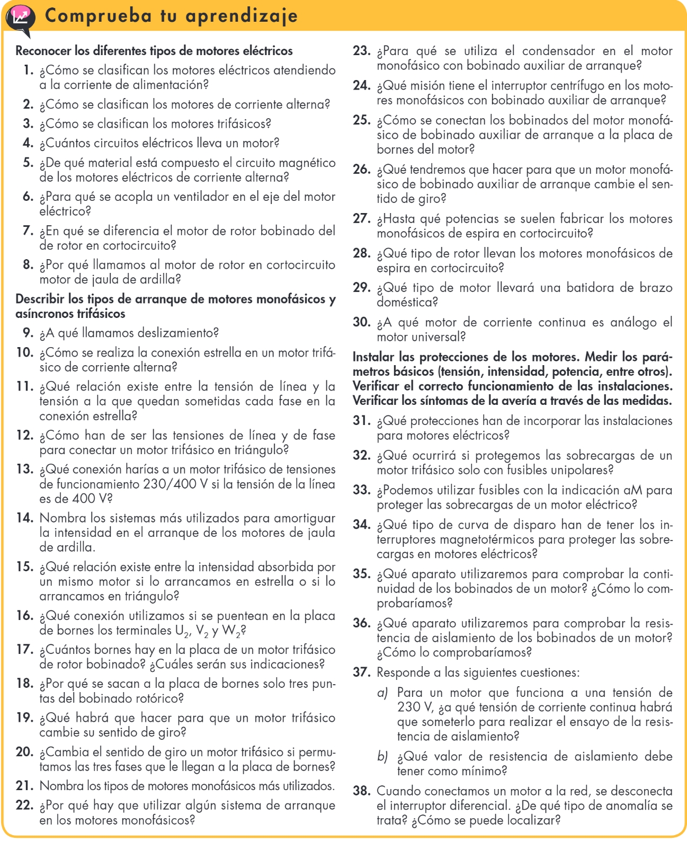

1)Motores cc/ac.

2)Motores Síncronos/Asíncronos.

3)Rotor em corto -Jaula de Ardilla y Rotor Bobinado

4)2

5)Chapas apiladas em forma de cilindro en el rotor y en forma de anillo de estator

6)Para refrigeración del motor

7)Por qué presentan un par de arranque que alcanza 2.5 veces el par nominal y la intensidad en el arranque es similar a la del par. Estos tienen una aplicación especifica y dada su constitución necesitan un mantenimiento más dedicada que los de rotor de corto.

8) Por qué tienen conductores de gran sección soldados a anillos en los extremos del cilindro.

9)A la diferencia entre la velocidad de flujo giratorio y de rotor.

10) Esta conexión se debe realizar de acuerdo a las especificaciones técnicas que indique el motor en su chapa de datos acoplada a la carcasa del mismo.

Tanto en la conexión delta como en estrella, el motor consume la misma potencia, sin embargo, en la conexión en estrella la intensidad que circula por los cables hasta el motor es 1.73 veces menor que en Delta.

Para comenzar a girar el rotor, un motor necesita una corriente mucho mayor a su corriente nominal. Luego, para elevar su velocidad de rotación, precisa una alta tensión. Dado que en una conexión estrella las corrientes de línea son iguales a las de fase, y que en una conexión triángulo, las tensiones de fase y de línea son iguales, a dichas características se debe que el motor inicialmente se conecte en estrella y luego en triángulo.

11)Todos los finales de los devanados conectados en un punto común. Alimentando el sistema por los otros extremos libres, o bien en triangulo.

12)La intensidad que recorre cada fase es raíz de 3 menor que la intensidad de línea, mientras que la tensión a la que queda sometida cada fase coincide con la tensión de línea.

13)Estrella

14)

Arranque Estrella-Triangulo

Arranque mediante autotrafo

Arranque mediante resistores en serie con el bobinado estatórico.

15)Que en estrella consume tres veces menos la intensidad de línea que en triangulo

16)Triangulo

17) 6 (u,v,w)1 (u,v,w)2

18)Por qué hay 3 puentes

19)Invertir 2 de sus fases de entrada

20)no, una debe ser contraria

21)

Motor Monofásico con Bobinado Auxiliar de Arranque

Motor de Espira en cortocircuito

Motor Universal

22)Porque con la corriente de línea el bobinado principal no es capaz de darle el impulso de arranque

23)Para generar el par de arranque necesario para que comience a girar el rotor.

24)Desconexion del bobinado auxiliar.

25)En paralelo a la placa de bornes.

26)Invertir las cnoexiones de los extremos de uno de los bobinados en la placa de bornes.

27)300 w

28) Jaula de Ardilla

29) Motor Universal

30) Motor Serie

31)

-Protecciones contra contactos directos e indirectos

-Protecciones contra sobrecargas y cortocircuitos

32) Se puede llegar a sobrecargar mas rápidamente el motor, si se rompe el fusible, solo hay 2 fases.

33) Ni idea.

34) Tipo D

35) Multimetro en escala de ohms, midiendo el valor de la resistencia de cada fase y se comparan los resultados, deberían ser similares

36) Megohmetro(Megger), se comprueba la resistencia de aislamiento entre cada fase y la carcaza metálica.

37) Ni idea.

38) Por fuga o averia de contacto directo/indirecto. Se puede localizar analizando circuito por circuito conectado a la red.